Công nghệ mới trong phát triển ứng dụng công nghệ thông tin

Nguyễn Văn Tòng – 22662921
Link github bài thực hành lab1: NguyenVanTong_22662921_Lab1
1. Đăng kí

2. Đăng nhập
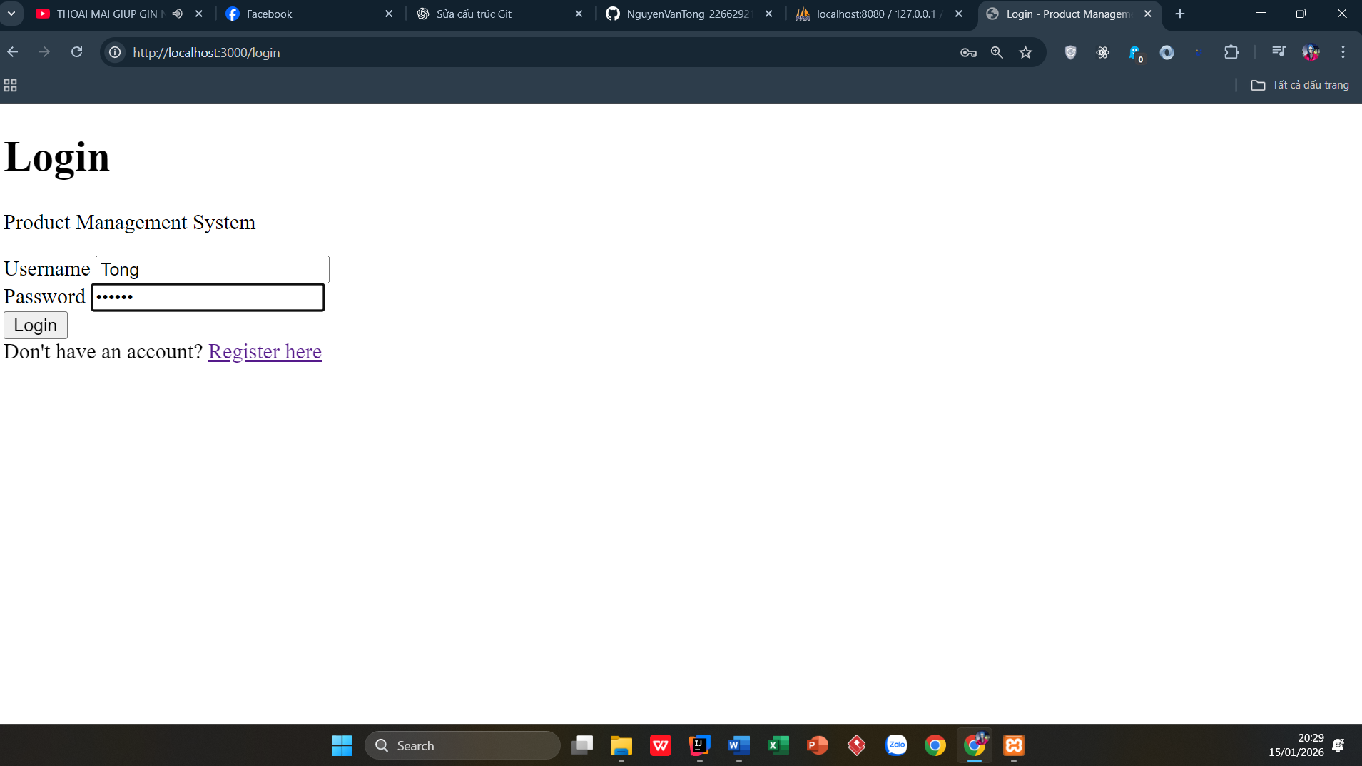
3. Trang sản phẩm
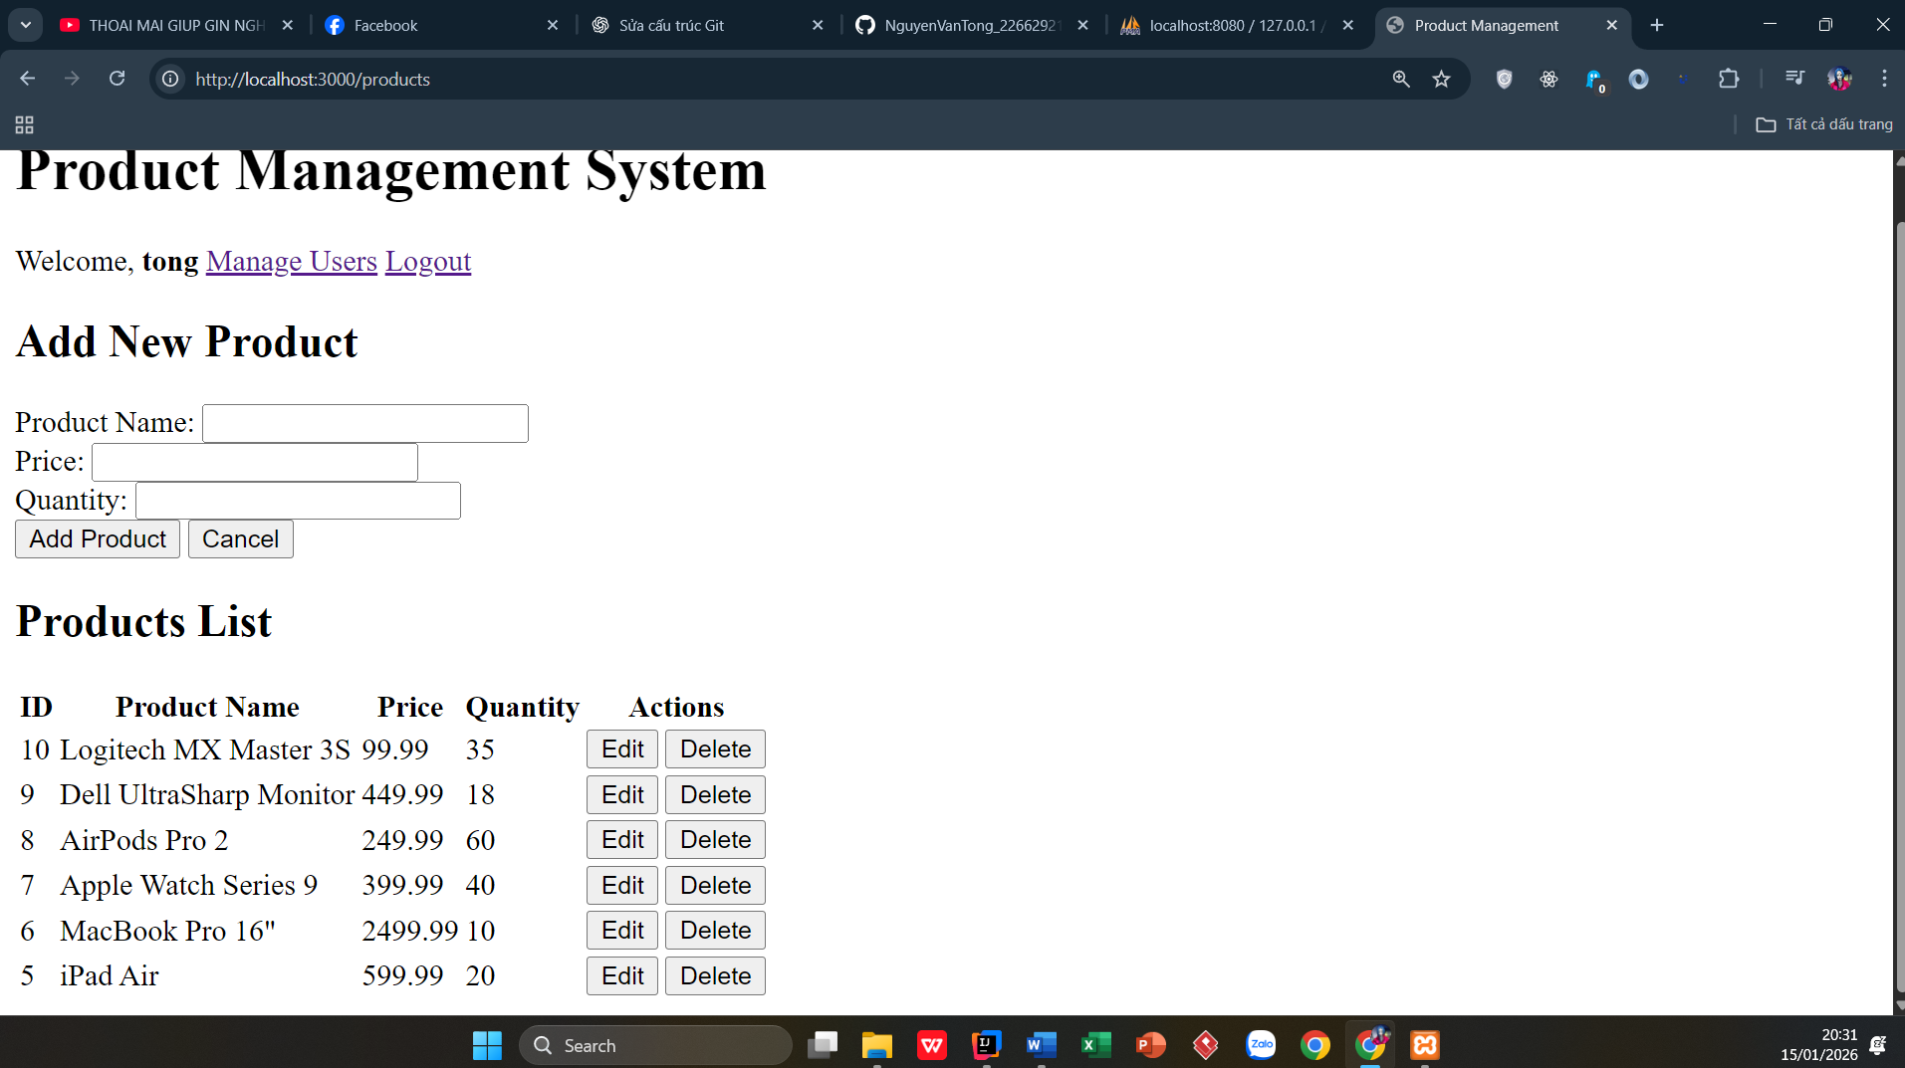
4. Thêm sản phẩm
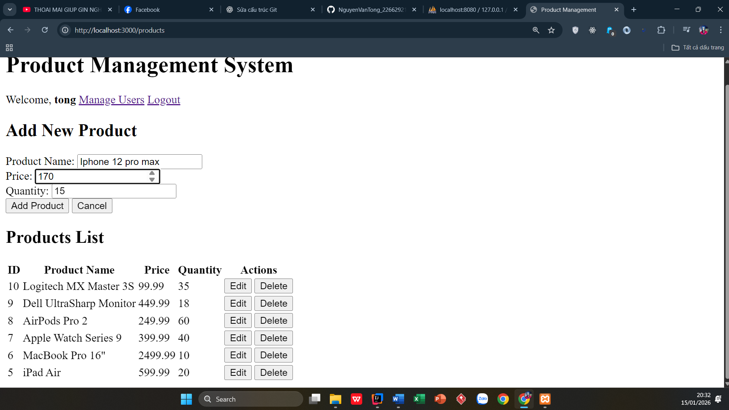
5. Sửa sản phẩm

6. Xóa sản phẩm
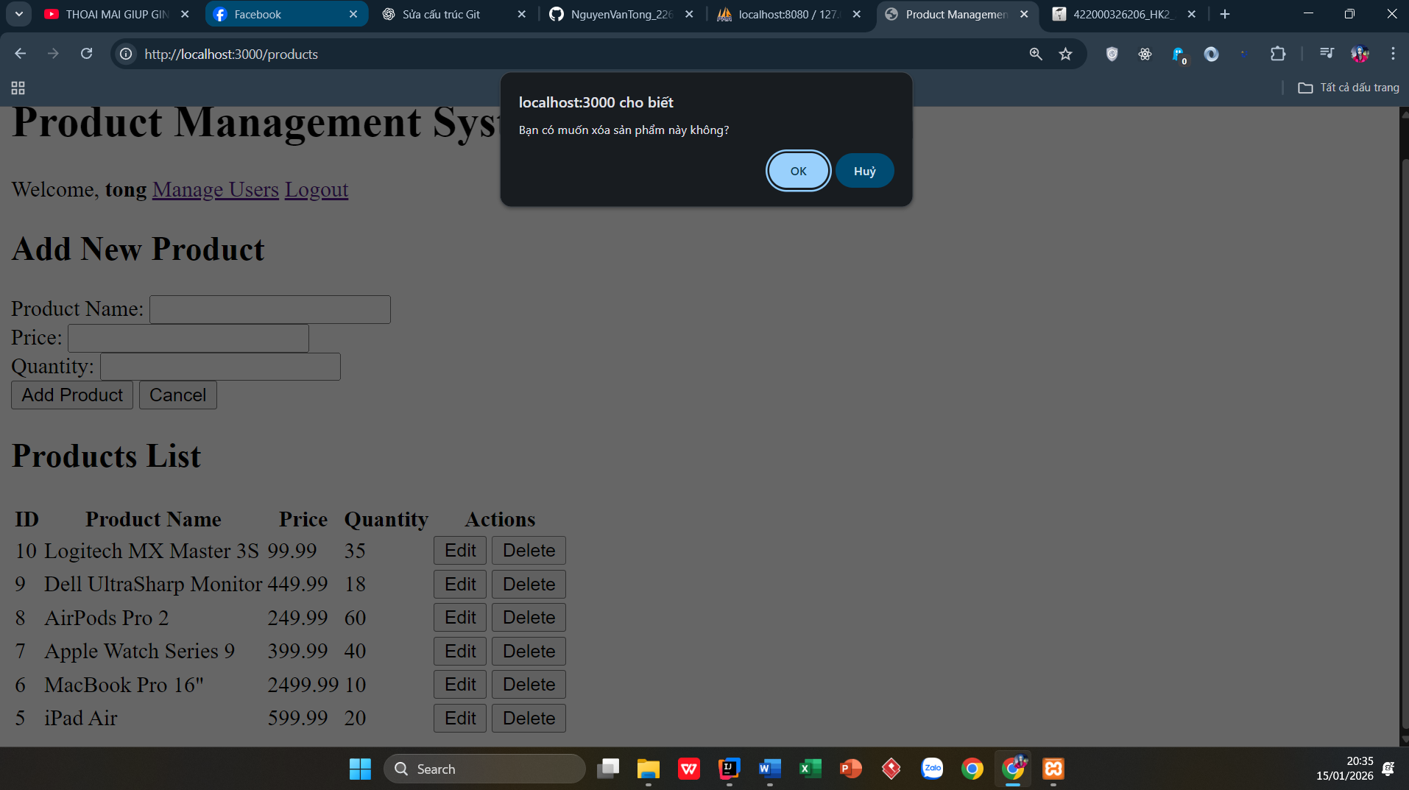
So sánh node.js vs Java Serlet + JSP
a. Kiến trúc
Node.js (Event Loop): Sử dụng một luồng duy nhất để xử lý hàng ngàn kết nối cùng lúc. Thay vì đợi cơ sở dữ liệu phản hồi, Node.js gửi yêu cầu đi và tiếp tục xử lý việc khác. Khi có kết quả, nó sẽ quay lại xử lý thông qua callback. Điều này giúp tiết kiệm tài nguyên RAM đáng kể.
Java Servlet (Thread-per-request): Mỗi khi có một người dùng truy cập, máy chủ (như Tomcat) sẽ tạo ra một luồng (thread) riêng để phục vụ. Nếu ứng dụng có 1000 người dùng đồng thời, hệ thống cần 1000 luồng. Điều này đòi hỏi cấu hình phần cứng (RAM/CPU) mạnh mẽ hơn để quản lý các luồng này.
b. Ưu và nhược điểm
Node.js
Ưu điểm:
Cùng một ngôn ngữ: Developer có thể dùng JavaScript cho cả Front-end và Back-end. Real-time: Các ứng dụng Chat, Game online, Streaming nhờ cơ chế Non-blocking.
Hệ sinh thái (NPM): Chứa hàng triệu gói thư viện có sẵn, giúp build tính năng cực nhanh.
Nhược điểm:
Không phù hợp với các tác vụ xử lý video, thuật toán nặng (do chỉ chạy 1 luồng, các tác vụ này sẽ làm "treo" cả server).
Java Servlet + JSP
Ưu điểm:
Mạnh mẽ & Ổn định: Java là ngôn ngữ "strongly typed", giúp bắt lỗi ngay từ lúc viết code, rất an toàn cho các hệ thống Ngân hàng, Bảo hiểm.
Xử lý đa luồng: Phù hợp tuyệt vời cho các bài toán tính toán phức tạp, xử lý dữ liệu lớn (Big Data).
Nhược điểm:
JSP đã cũ: Hiện nay rất ít dự án mới dùng JSP (thường dùng API + React/Angular). Code JSP dễ bị trộn lẫn logic Java và HTML, gây khó bảo trì.
Nặng nề: Cần thời gian khởi động lâu và tốn nhiều tài nguyên máy chủ hơn.

